再興中學102學年度第1學期65週年校慶LOGO比賽 頒獎102.11.18
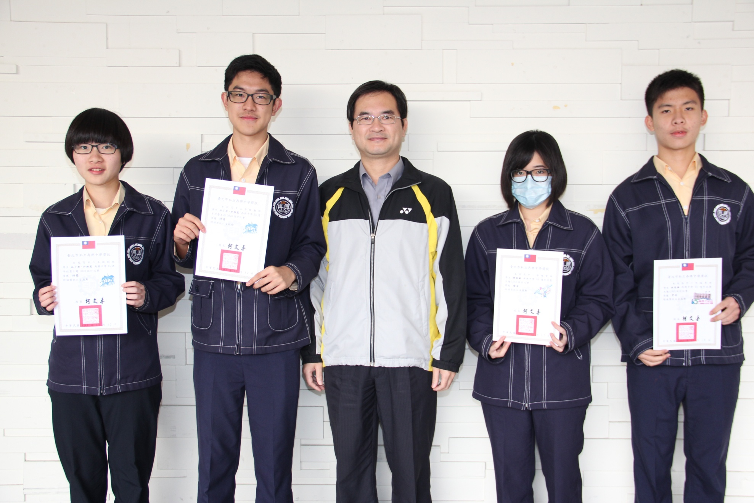
說明：特優，高二勤班《林子軒》、《許維恩》。優等，高一智班《廖喬毓》甲等，高一勇班《林冠維》。

再興中學102學年度第1學期65週年校慶LOGO比賽 頒獎102.11.20
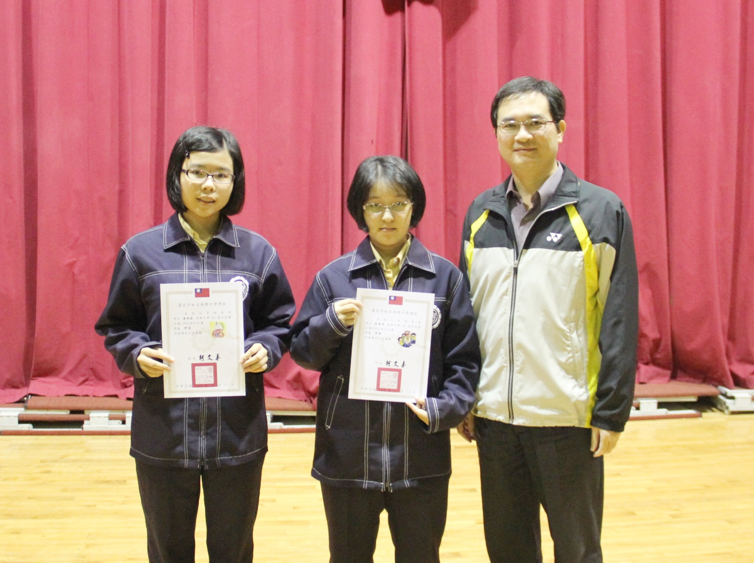
說明：甲等，七和《張為淳》、九恭《黃詩庭》。

